1.1. Règles typographiques
La marquise, voyant la nuit, s'écria : « Ciel ! Mes invités - pourtant si courtois - m'auraient - ils oubliée ? » Hélas, 100 % avaient opté pour la soirée mousse du duc (cet ingrat) à Montpellier.

1.3. Correction automatique
Il convient, avant d'entrer dans le vif de notre sujet, de rappeler que la science moderne, à la suite de nos ancien, les grecs, fait une claire distinction entre la "réalité" et le "réel", disons mieux les "réels".

1.4. Recherche et remplacement
Un chien est un chien, une chienne est une chienne. Du chien de fusil, mort au combat, au temps de chien, moins d'une minute, le chien est au coeur de notre civilisation.

Elvis : le retour ?
Elvis aurait été aperçu par un couple de Berlinois dans la nuit du 26/01/2015 au 27/01/2015.
Le couple aurait également aperçu le chanteur le 12/06/1971, le 30/04/1984 et le 20/06/1994.

2.1. Listes
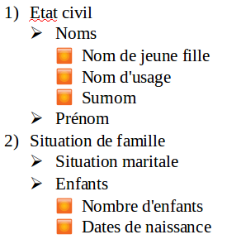
1)Etat civil
Noms
Nom de jeune fille
Nom d'usage
Surnom
Prénom
2)Situation de famille
Situation maritale
Enfants
Nombre d'enfants
Dates de naissance

2.2. Images (exercice)
L'évolution de la population de canards sauvages est donnée par la formule 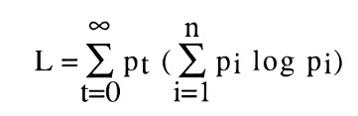.

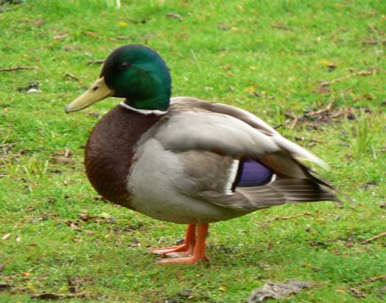
Illustration 1: Les Canards

2.3. Tableau
Fait à Montpellier, le 30 septembre 2015
Dupond Maxine 52 place de la république 34000 Montpellier
A : Université Montpellier Service des Masters Place Eugène Bataillon 34090 Montpellier
Objet : candidature à l'intégration du master BCD
Madame, Monsieur, Ayant obtenu ma licence en mathématiques et informatique à l'université de Montpellier, je souhaite aujourd'hui m'orienter vers un Master Informatique. Durant mon parcours universitaire, j’ai pu étudier la gestion, la conception de bases de données et la programmation. Comme vous pourrez le constater sur mon dossier, je suis une étudiante sérieuse avec de bons résultats aux examens. Votre Master représente pour moi une opportunité pour avancer dans mon projet professionnel et correspond aux objectifs que je me suis fixée. J’espère sincèrement pouvoir intégrer votre établissement dans le cadre de ce Master dès la rentrée prochaine. En vous remerciant de l'attention que vous porterez à ma candidature, je vous prie d'agréer, Madame, Monsieur, mes sincères salutations. Dupond Maxine

Dupond Maxine 52 place de la république 34000 Montpellier |  | Fait à Montpellier, le 30 septembre 2015
 | A | Université Montpellier Service des Masters Place Eugène Bataillon 34090 Montpellier
Objet : candidature à l'intégration du master BCD
Madame, Monsieur,
Ayant obtenu ma licence en mathématiques et informatique à l'université de Montpellier, je souhaite aujourd'hui m'orienter vers un Master Informatique.
Durant mon parcours universitaire, j’ai pu étudier la gestion, la conception de bases de données et la programmation. Comme vous pourrez le constater sur mon dossier, je suis une étudiante sérieuse avec de bons résultats aux examens.
Votre Master représente pour moi une opportunité pour avancer dans mon projet professionnel et correspond aux objectifs que je me suis fixée.
J’espère sincèrement pouvoir intégrer votre établissement dans le cadre de ce Master dès la rentrée prochaine.

En vous remerciant de l'attention que vous porterez à ma candidature, je vous prie d'agréer, Madame, Monsieur, mes sincères salutations.

Dupond Maxine

2.6. Références
Souvenez-vous de la photo du canard (Figure 1 Page 2)

